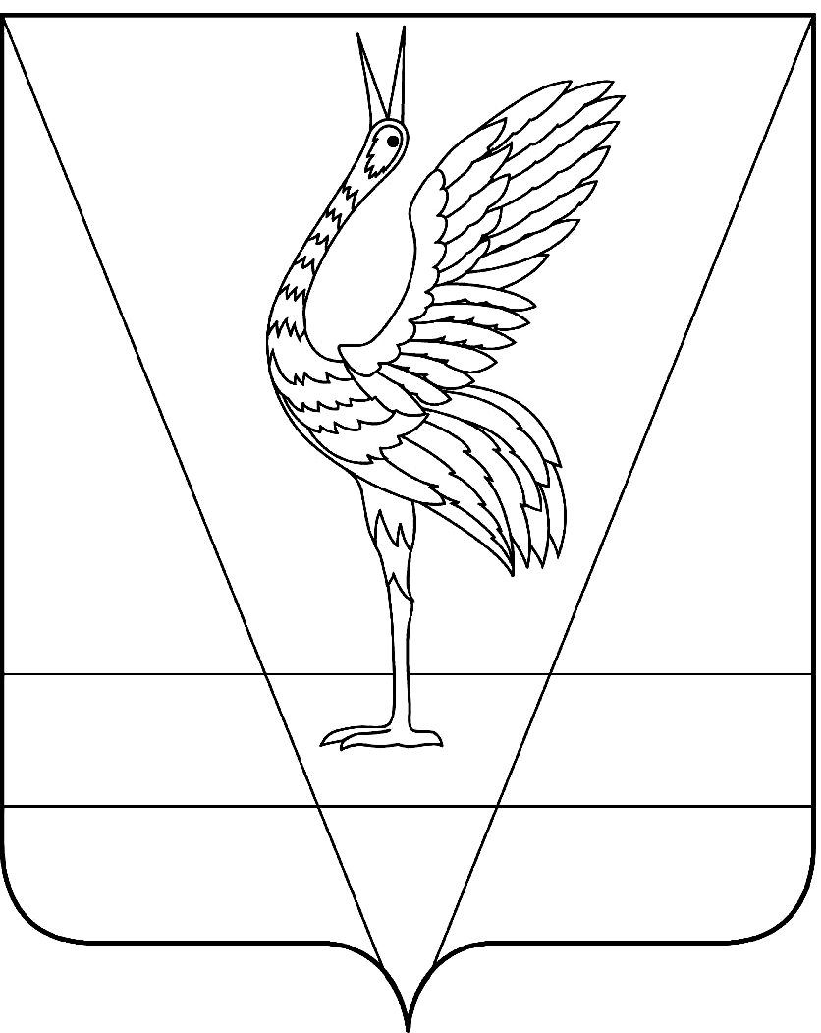
АДМИНИСТРАЦИЯ УЖУРСКОГО РАЙОНА
КРАСНОЯРСКОГО КРАЯ

ПОСТАНОВЛЕНИЕ

30.03.2020 г. Ужур № 202

О закреплении образовательных учреждений, реализующих основные образовательные программы дошкольного образования, за территориями Ужурского района

В соответствии с Федеральным Законом от 06.10.2003 № 131-ФЗ «Об общих принципах организации местного самоуправления в Российской Федерации», Федеральным законом от 29.12.2012 № 273-ФЗ «Об образовании в Российской Федерации», Приказом Министерства образования и науки Российской Федерации от 08.04.2014 № 293 «Об утверждении Порядка приема на обучение по образовательным программам дошкольного образования», Уставом Ужурского района ПОСТАНОВЛЯЮ:
1. Закрепить образовательные учреждения, реализующие основные образовательные программы дошкольного образования, за территориями Ужурского района согласно приложению.
2. Постановление администрации Ужурского района от 27.03.2019 № 194 «О закреплении образовательных учреждений, реализующих основные образовательные программы дошкольного образования, за территориями Ужурского района» признать утратившим силу.
3. Контроль за выполнением постановления возложить на директора Муниципального казенного учреждения «Управление образования Ужурского района» И.В. Милину.
4. Постановление вступает в силу в день, следующий за днем его официального опубликования в специальном выпуске районной газеты «Сибирский хлебороб».

Глава района К.Н. Зарецкий

Приложение к постановлению
администрации района
от 30.03.2020 № 202

№ | Учреждение | Территория
1 | МБДОУ д/с №1 «Росинка» | г. Ужур, улицы:  Балахтинская, Береговая 1-ая, Береговая 2-ая, Вавилова, Весны, Гайдара, Голощапова, Дружбы, Кооперативная, Красная Горка, Крылова, Ленина, Лесная, Лермонтова, Мелиораторов, Минусинская, Мичурина, Молодёжная, Мясокомбинатская, Набережная, Назаровская, Новокомсомольская, Октябрьская, Павленко, Пархоменко, Первомайская, Просвещения, Профсоюзов, Пушкина, Речная, Садовая, Северная, Скрылёва, Советская, Спортивная, Степная, Тимирязева, Фурманова, Хакасская, Харченко, Чапаева, Чехова, Шевченко, Ширинская, Щетинкина, Энтузиастов.  г.Ужур, переулки:  Базарный, Гоголя, Громова, Кооперативный, Лазо, Минусинский, Мясокомбинатский, Нагорный, Назаровский, Октябрьский, Павленко, Партизанский 1-ый, Партизанский 2-ой, Первомайский, Пролетарский, Профсоюзов, Тракторный, Чехова, Щорса, Энтузиастов  с.Ильинка, д.Новая Кузурба, с.Васильевка, д.Лопатка
2 | Филиал МБДОУ д/с №1 «Росинка» (ул. Западная, 6) | г.Ужур, улицы:  Автомобилистов, Дубровского (до перекрёстка ул. Дзержинского), Западная, Колосова, Короткова, Красноярская (до перекрёстка с ул. Дзержинского), Механизаторов, Мира, Новая, Рабочая (до переезда), Саралинская (до перекрёстка с ул. Дзержинского), Связистов, Тракторная, Труда, Юности.  г.Ужур, переулки:  Дачный, Дубровского, Луговой, Новый, Юности
3 | МБДОУ д/с №2 «Родничок» | г.Ужур, улицы:  Вокзальная, Гастелло, Горького, Декабристов, Деповская, Дзержинского, Дубровского (после перекрёстка ул. Дзержинского), Железнодорожная, Калинина, Квартал – 123, 126, 127, 130, Ключевая, Колосова, Копьёвская, Красная, Красноярская (после перекрёстка ул. Дзержинского), О.Кошевого (нечётные), Крепцова-Зайченко, Круговая, Матросова, Маяковского, Некрасова, 40 лет Октября, Переездная, Подстанция, Саралинская (после перекрёстка ул. Дзержинского), Совхозная, Транспортников (после перекрёстка ул. Дзержинского), Чкалова, Школьная  г.Ужур, переулки: Ключевой, Матросова, Линейный, Красноярский, Переездный
4 | МБДОУ Ужурский детский сад №3 «Журавлёнок» | г.Ужур, улицы:  Белошапкина, Герцена, Гоголя, Загородная, Кирова, Кныша, Котовского, Крайняя, Павлова, Партизанская, Петелина, Победы Социализма, Рабочая, Раздольная, Содружество, Спасателей, Строителей, Сурова, Транзитная, Цветочная, Шарыповская  г.Ужур, переулки:  Герцена, Кирова, Партизанский, Полевой, Рабочий, Сурова, Шарыповский, Элеваторный  Жилые дома откормбазы :  ЗАО «Искра», с.Кулун
5 | Дошкольные группы МБОУ «Златоруновская СОШ им. ГСС К.Ф. Белошапкина » | п. Златоруновск  п. Кутузовка  п. Солбатский  п. Сухая долина  п. Учум
6 | Дошкольные групп МБОУ «Крутоярская СОШ» | с. Крутояр  д. Алексеевка
6 | Дошкольные групп МБОУ «Крутоярская СОШ» | д. Андроново  п. Белая Роща  п. Новоракитка  п. Отделение Бригады №2  п. Сухореченский  д. Усть-Изыкчуль  п. Ушканка
7 | МБДОУ «Солгонский детский сад» | с. Солгон  д. Изыкчуль  д. Набережная  д. Тарханка  д. Терехта  д. Яга
8 | МБДОУ «Приреченский детский сад » | п.Приреченск  п.Арабкаево  п.Белопольск  д.Ельничная  д.Парилово  с.Старая Кузурба  п.Черноозёрск
9 | Дошкольные группы МДОУ «Кулунская ООШ» | с. Кулун  д. Сосновка
10 | Дошкольные группы МБОУ «Малоимышская СОШ» | с. Малый Имыш  с. Старая Кузурба  п. Тальники  д. Ельничная  д. Большой Имыш  д. Березовый Лог
11 | Дошкольные группы МБОУ «Озероучумская ООШ» | п. Озеро Учум  д. Камышта
12 | Прилужский филиал МБОУ «Тургужанская ООШ» | п. Прилужье  д. Тургужан  д. Светлая
13 | Дошкольные группы МБОУ «Ашпанская ООШ» | с. Ашпан  д. Красное Озеро
14 | Дошкольные группы МБОУ «Локшинская СОШ» | с. Локшино  д. Красное Озеро  д. Корнилово  д. Баит
15 | Дошкольная группа МБОУ «Михайловская СОШ им. ГСС А.К. Скрылёва» | с. Михайловка  д. Косоголь

